Урок-проект з курсу «Я і Україна»
(Громадянська освіта)
Тема. Людські чесноти. Ввічливість.
Мета. Уточнити знання дітей про ввічливість, культуру поведінки; розширити словниковий запас формулами мовного етикету; формувати пізнавальну та творчу активність учнів; заохочувати і вправляти дітей у вживанні «чарівних» слів у різних життєвих ситуаціях; виховувати шанобливе ставлення до оточуючих.
Обладнання: картки, малюнки, таблиця, схема «Етикет», «зашифрований вислів».
Очікувані результати: зацікавленість учнів проектною діяльністю; застосування учнями власного життєвого досвіду; покращення контактів між дітьми.

План уроку-проекту
І. Спрямування до мети.
1. Вступне слово вчителя.
- Кожна людина на землі неповторна. У кожної є риси, які вирізняють її з-поміж інших. Прислухайся до себе, поговори з батьками, друзями і ти дізнаєшся про свої унікальні риси. Багато років тому, коли людина стала перетворювати навколишній світ, робити його кращим, цікавішим, з’явилася культура. Виникла необхідність у спілкуванні з іншими людьми, у певних правилах взаємин. Ішов час, мінялися люди, їхнє життя, поведінка. Мінялися й уявлення про те, що добре і що погано, що прийнято в суспільстві, а що – ні, – змінювався етикет. Етикет – це правила поведінки в суспільстві. Подивіться будь ласка на схему. Так, наприклад, існують правила поведінки в громадських місцях, етикет знайомства, привітання, прощання, мовленнєвий етикет, етикет стосунків між людьми різного віку, статі, сімейний етикет. Правила прийому гостей, поведінка за столом.

SHAPE \* MERGEFORMAT

Е

Т

И

К

Е

Т
Вміння спілкуватись
Привітання
Знайомство
Подарунки
Компліменти
Поведінка за столом
Поведінка в громадських місцях

2. Вправа-пошук на матеріалі прочитаного вчителем тексту (формування пошукових експедицій)
- перша пошукова експедиція дає оцінку поведінки Віті та сестрички Олі.
- друга пошукова експедиція шукає шляхи виходу з цієї ситуації.
«Прийшовши зі школи, Вітя сів читати книжку. До нього підійшла сестричка Оля.
- Вітю, дістань, будь ласка, з полиці мою книжку.
- Не заважай! – крикнув на неї Вітя. – Хіба ти не бачиш, що мені ніколи?
- Пробач, Вітю, я більше не буду заважати, – сказала Оля й пішла до другої кімнати, до своїх іграшок…»
Презентація результатів своєї роботи перед іншими експедиціями.

ІІ. Формування проблеми проекту.

Якщо людина дозволяє собі робити тільки те, що їй хочеться, незважаючи на оточуючих, про таку говорять, що це невихована людина, яка не дотримується правил етикету. Такі люди не викликають поваги.
Доволі часто зовні красива, акуратно одягнена людина поводиться грубо, непристойно. Така людина нікому не в радість. Навіть її зовнішній вигляд не може замінити думку оточуючих про неї. І навпаки, є люди не дуже красиві, не модно одягнені, а дуже добрі, чуйні та ввічливі. З такими людьми завжди хочеться спілкуватися, бути поруч з ними. Культурна людина ніколи не скривдить, не стане кричати й ображати, тому що знає, що це некрасиво.

ІІІ. Обдумування шляхів вирішення проблеми.
- Що нам допоможе вирішити проблему стати ввічливим?
- Як виховувати в собі шанобливе ставлення до оточуючих?
(Висловлювання членів пошукових експедицій)

ІV. Реалізація проекту
- Формування уявлення про моральні та аморальні вчинки.
- Користуючись довідкою, з’ясуйте, які вчинки заслуговують на повагу, а які на осуд.
Довідка.
Ввічливість – норма життя доброї людини, яку вона виховує в собі сама; як треба чинити в тому чи іншому випадку; які людські вчинки заслуговують на повагу, а які на осуд. Вчинки, які схвалюють у суспільстві, є моральними, а ті, що засуджують – аморальними.
Завдання пошуковим експедиціям.
- Ознайомитися зі змістом картки:

«Пробачте, що потурбував», «дякую», «спасибі», будь ласка», «якщо ваша ласка», «дозвольте, будь ласка», не заважай, мені ніколи, щирість, грубість, піклування, чесність, жорстокість, лицемірство, розважливість, гнів, роздратування, грубощі, стриманість.

- Проаналізувати кожне поняття.
- Розподілити вчинки на моральні та аморальні.
(Робота над таблицею № 1)

Таблиця № 1

Бесіда за малюнками (Додаток № 1, додаток № 2)
- Якби вам треба було озвучити ці малюнки, якими б словами ви скористалися?
- Розігрування проблемних ситуацій.
Завдання пошуковим експедиціям.
  - Створити ігрову ситуацію, в якій є чуйні та ввічливі вчинки і навпаки.
- Мама послала Маринку до тьоті Ліди за книжкою . Маринка подзвонила в двері, зайшла в квартиру і сказала … (Добрий день!). Тьотя Ліда саме відпочивала, дівчинці стало не зручно і вона сказала … (Пробачте, будь ласка.). Тьотя Ліда дала дівчинці книжку. Маринка сказала …(Дякую, до побачення). І пішла додому.
  - Переказування оповідань В.О. Сухомлинського «Здрастуйте», «Дякую».
- Дидактична гра «Ввічливі слова»
- Якщо бажаєш висловить подяку, промовити потрібно … (дуже дякую).
- Коли мене сварять, я намагаюсь завжди казати чемно …(вибачаюсь).
- І в Україні, і в Росії, і в Словаччині всі кажуть на прощання …(до побачення).

- Гра «Чи знаєш ти себе?»
- Зараз ми перевіримо, чи добре ви знаєте самих себе. Також ви можете перевірити свою думку про себе з думкою оточуючих.
Заздалегідь записують імена й прізвища дітей на окремих аркушах і згортають їх так, щоб не можна було прочитати. Згорнуті аркуші складають в коробку і пропонують кожному витягти один з них. Діти не повинні розповідати один одному, чиї імена та прізвища вони прочитали. Якщо хтось витягнув аркуш зі своїм власним ім`ям, треба спробувати ще раз.
Потім кожен має написати про людину, яка йому «дісталася». Учитель збирає аркуші та просить написати, що вони думають про самих себе. Коли діти це завдання, їм роздають аркуші, заповнені іншими. У такий спосіб у кожного на руках має бути по два аркуші. Діти порівнюють своє власне уявлення про себе з уявленнями своїх товаришів.
- Музична пауза. Виконання разом з учителем пісні «Усмішка».
- Пошук інформації з проблеми у художніх творах.
Завдання пошуковим експедиціям.
- У збірках народних висловів відшукати таку, чию головну думку виражає один із висловів:
- Не давати волі роздратуванню й гніву, бути ввічливим і розважливим.
- Стриманість – то найкращий стиль поведінки.
- Не забувай як найчастіше вживати «чарівні слова».
- Найвища краса людини в тому, що вона живе не тільки для себе, а всі свої сили, енергію, хист віддає іншим людям.
- Підготувати стислий переказ висловів, довести правильність свого вибору.
- Презентувати інформацію перед усіма групами.
- Виготовлення плаката «Я відмовляюсь від …»
Завдання пошуковим експедиціям.
- Обговорити в групі можливі варіанти виготовлення плаката.
- Обрати найкращий варіант і запропонувати всім учасникам проекту.
- Дійти спільного рішення щодо змісту і форми плаката, а також стосовно його подальшого використання в школі.
- Розподілити обов’язки між групами.
- Оформити плакат.
V. Підсумок проекту.
1. Читання «зашифрованого» вислову, тлумачення його змісту.

На дошці висить таблиця з пронумерованими «віконцями». Члени експедицій отримують картки із написами пронумерованих складів, з яких треба скласти вислів морального орієнтування (Поводься з людьми так, як би ти хотів, щоб поводилися з тобою).

1
2
3
4

19
18
17
6
7
8
5

11
10
12
9

14
15
16
13

2. Слухання вірша та співвіднесення його з темою уроку-проекту.
Син. Матусю, рідна, я лише ступаю
На цей важкий, тернистий шлях життя,
В усьому тільки добро помітно,
А кажуть вистачають в світі зла.
А світ мережаний то цвітом, то снігами,
А в світонька такі шляхи круті!
Батько. І між його вітрами й мережами
Ви досягнете істини святі.
Не нарікай на труднощі даремно,
Не підкоряйся млявості імли.
Син. Коли ж навколо раптом стане темно?
Батько. Візьми свічу і просто запали
Для себе, для родини й України.
Пильнуй вогонь від зла і маркоти,
Бо ти на світі білому – Людина,
Бо в світі трудному світильник Божий – ти?
3. Моральні правила (складають учні):
- Будь завжди ввічливим, чуйним і уважним.
- Зустрів знайомих – привітайся.
- Допустив помилку, проявив грубість, попроси пробачення.
- У громадських місцях не штовхайся, поступайся місцем інвалідам, літнім людям, жінкам з дітьми.
- Ніколи не перебивай співрозмовника, навіть тоді, коли ти з ним не згодний, вислухай його до кінця і тільки тоді вислови свою думку.
- Дружи з «ввічливими словами».
4. Підсумкові запитання:
- Як цей урок вам допоміг вирішити проблему «Людські чесноти. Ввічливість»?
- Яке практичне значення мають виготовлені вами таблиця, плакат та складені моральні правила?
VI. Домашнє завдання.
Опрацювати статтю підручника «Ввічливість».

Додаток № 1

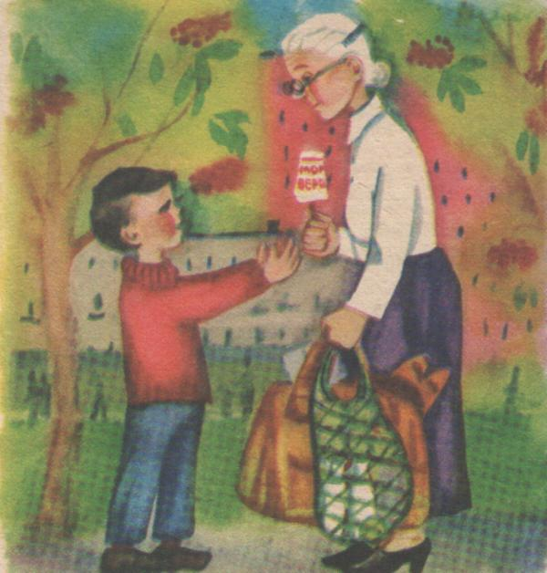
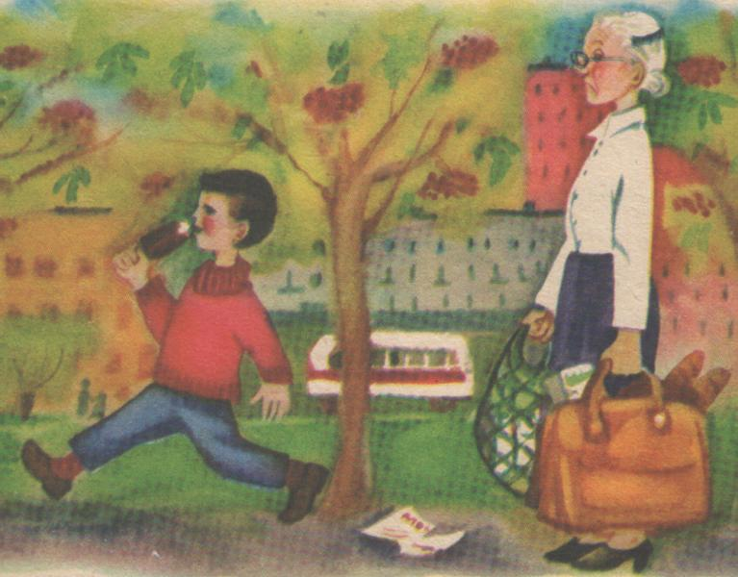
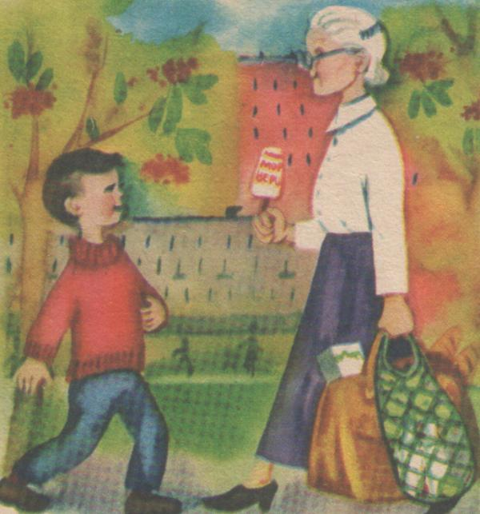

Додаток № 2

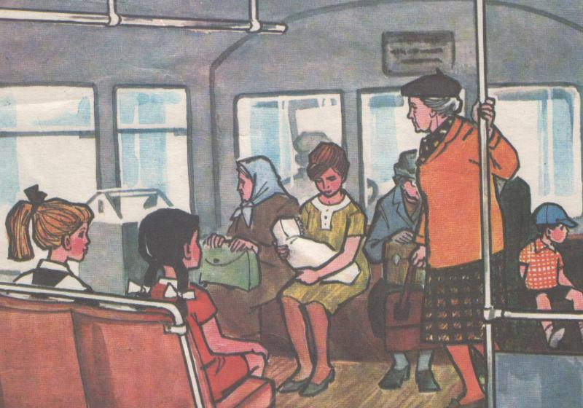
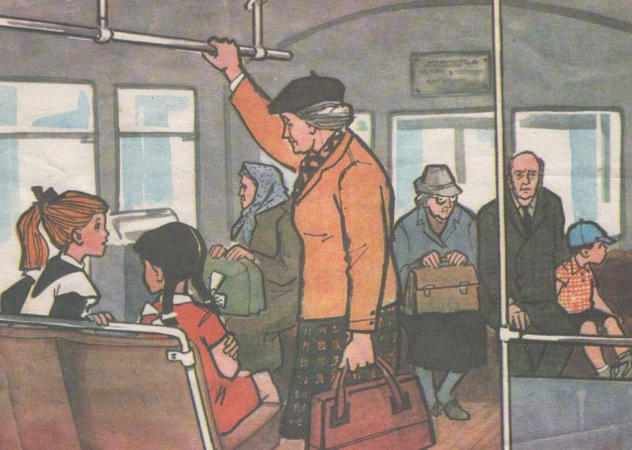
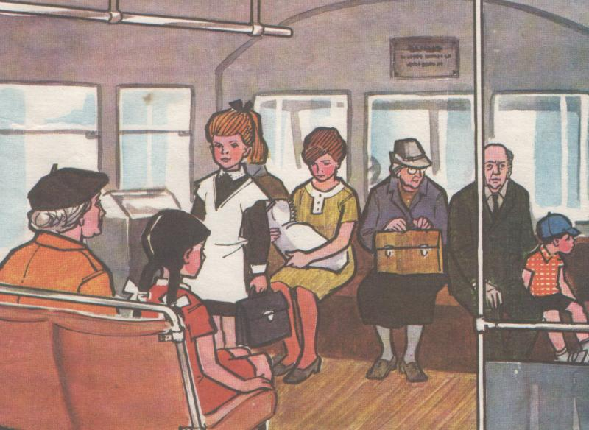

Додаток № 3
1 - По
2 - водь
3 - ся
4 - з

18 - з
17 - ся
13 - щоб
9 - би
5 - людь
6 - ми
7 – так,
8 - як

11 - хо
12 – тів,
10 - ти

14 - по
15 - во
16 - дили

19 – тобою.

